Благодарность.
Информация об обращениях граждан за период
март-май 2017 года
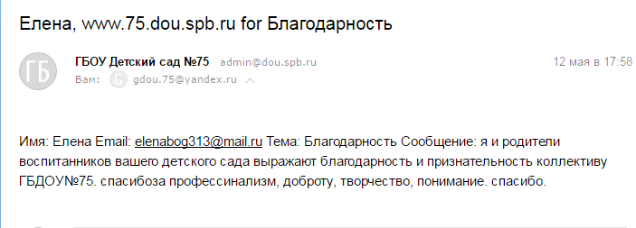
2017-2018 уч.год
